シリーズ安倍政権の医療制度改革

「院外処方、なぜ院内の3倍の技術料か」、疑問の声
行政事業レビュー、調剤報酬見直し求める
レポート 2017年11月17日 (金)配信水谷悠（m3.com編集部）
内閣官房行政改革推進本部の行政事業レビューで11月16日、調剤技術料が取り上げられた。同事務局は、1処方の平均的な技術料について、院内処方と院外処方で約3倍の差が生じていることを指摘する資料を提出。評価者からは、「なぜ院外だと3倍も払うのか、疑問だ」などの声が提示され、取りまとめとして「薬局の実態として、厚労省の目指すかかりつけ薬剤師・薬局は現時点では少数派で、今の調剤報酬体系のままで目指すことには疑問の余地がある。真に患者のためのかかりつけ薬剤師・薬局を進めるためにも、メリハリのある適正で効率的な調剤技術料の設定を目指すべきではないか」との意見が出された（資料は、内閣官房のホームページ）。
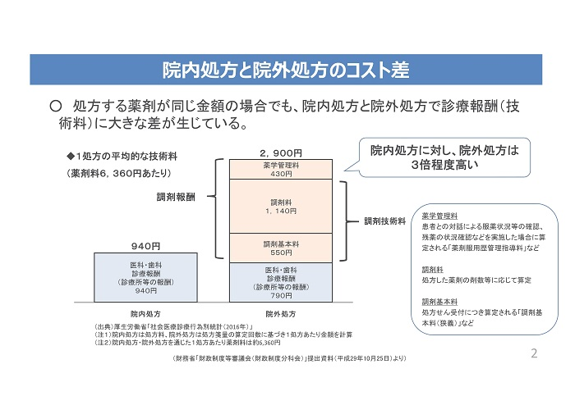
（2017年11月16日内閣官房行政改革推進本部事務局提出資料）
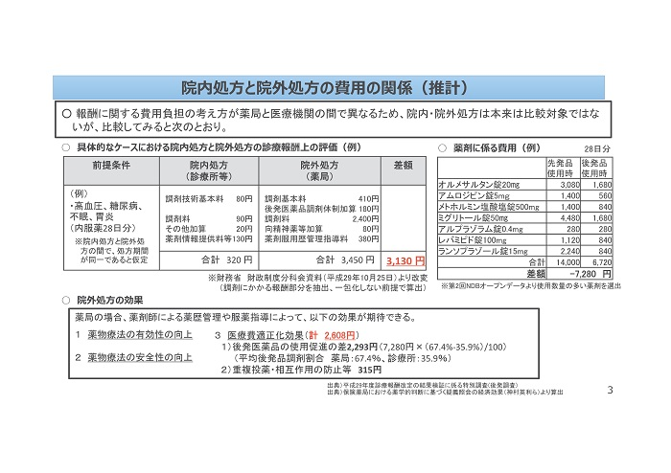
（2017年11月16日厚生労働省提出資料）
事務局提出資料について、日本総合研究所調査部上席主任研究員の河村小百合氏が「グラフを見てぎょっとする。院外処方は現在普通になっていて、（お金を）こんなにたくさん余分に払っている」と指摘。太陽有限責任監査法人パートナーの石井雅也氏も「院内処方では（調剤の技術料は）診療報酬940円に含まれていて、院外処方では調剤基本料、調剤料、薬学管理料と上乗せされている。これは誰でも疑問に思うのではないか」と続いた。
厚労省保険局医療課薬剤管理官の中山智紀氏は、調剤基本料は医薬品の備蓄や建物などの運営経費という性質で、調剤料には薬剤の調製、服薬情報の確認、処方監査、疑義照会、服薬指導などが基本的な業務として位置付けられていること、薬学管理料は薬歴の記載や後発医薬品の説明、お薬手帳への記載に対して上乗せの評価をしているなどと説明した。
これに対して石井氏は、これらは院内処方でも当然行われているとして、上乗せするという説明に重ねて疑問を示した上で、「薬剤師の、第三者の目で見るというのは一見もっともらしいが、それに3倍払う価値があるのかというのは、別の話だ。医師の処方を薬剤師の視点でやり直したケースは、3倍の価値というほどあるのか。薬局に行くと、処方箋に書かれた通りに処方していると思う。3倍分、薬剤師の独自性は発揮されているのか」と質した。
これに対しては、厚労省保険局医療課長の迫井正深氏が、院外処方をすることで、薬剤師が後発品への切り替えを推進したことで、後発品の割合が高まっていると強調。「かなりの程度の削減効果がある。単純に技術料だけを見れば3倍かもしれないが、全体額を比較していただければ、十分に効果がある」と述べた。
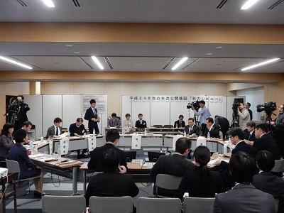
これを受けて、後発品の促進を技術料の要素の一つとして強調したことに対しての疑問も、評価者から出た。厚労省の資料で後発品の平均調剤割合が薬局67.4％、診療所35.9％というデータが示されていることについて、石井氏が、「薬局の方が後発品を出すのが積極的なことは分かるが、医薬分業している診療所としていない診療所という、同じ属性でないものを比較するのは違うのではないか」と指摘。河村氏も、「国全体として後発品を推進しているときに、薬局と診療所で扱いに差がある。やってない診療所があることを前提として、それと比べて薬剤師が役割を果たしているというのは違うのではないか」と同調した。
迫井氏は、医療機関に対して一般名処方を推進していることを説明したが、参考人で津田塾大学総合政策学部准教授の伊藤由希子氏が、「そもそも、医学的に見ても財政的に見ても薬局に必要な機能は薬を減らすことだ。ちょっと後発品に切り替えたというのは本来の機能ではないと思う。薬を減らすための努力が身を結ぶような報酬体系、薬を減らすことで患者の健康を回復し、財政的な効果も、という方向性に持っていかないといけない」と重ねて批判した。

